测试用例
接收信息
通知: 重要性等级/对象/概述/详述/角色(工程/开发)
1. 当待解决问题新增或删除重要等级的内容时, 模拟设备通知客户端, 客户端正常显示

查询对象列表
请求: 无
响应: (数组){名称/分类/角色}
1. 客户端请求, 模拟设备响应{基本状态/空/全部}/{业务参数007/业务参数/工程}/{业务处理008/业务参数/开发}, 客户端依据当前工程/开发模式来显示对象列表

查询对象接口
请求: 对象名称
响应: (属性数组){名称/传输对象}/(方法数组){名称/(参数数组){名称/传输对象}/同步或异步执行/同步执行返回值(传输对象)}
- 客户端请求基本状态, 模拟设备响应预设值, 客户端能正确显示
- 客户端请求业务参数007, 模拟设备响应基元/行/行列/多层嵌套类型的属性, 客户端能正确显示
- 当处于开发模式时, 客户端请求业务处理008, 模拟设备响应预设值, 客户端能正确显示

执行方法
请求: 对象名称/方法名称/(参数数组){名称/传输对象}
响应: 成功失败(当方法为同步时存在)/返回值(可选, 当同步且有返回值时存在)
1. 客户端请求业务参数007, 修改各类型参数, 模拟设备同步更新界面显示

传输对象
元数据: (元数据数组){类型/是否基元/描述/范围}
值: (行列二维数组){基元值或传输对象}

界面模型
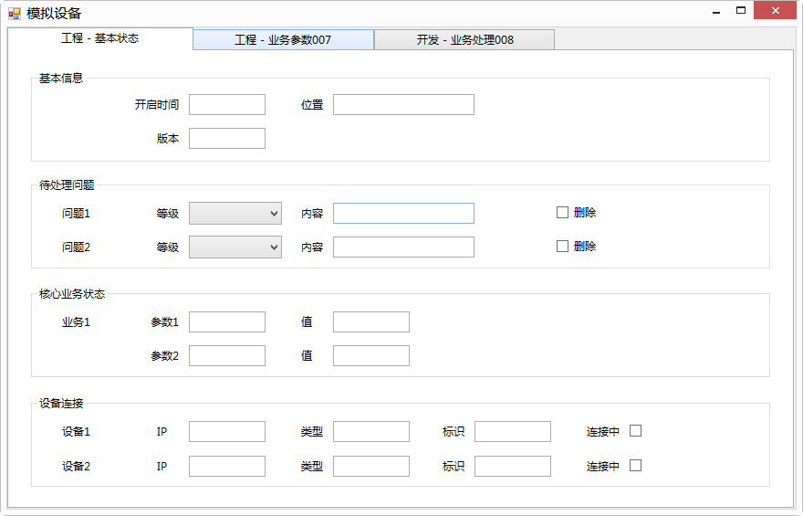

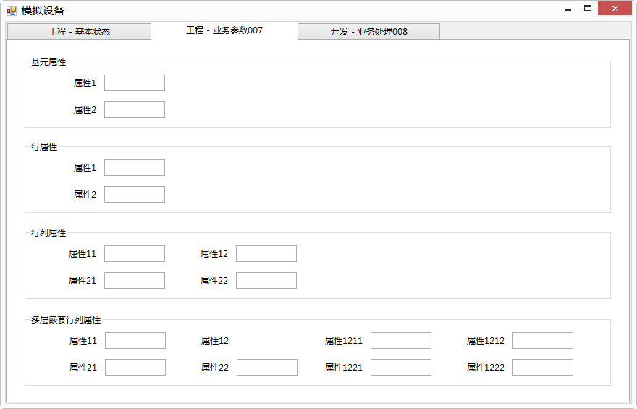

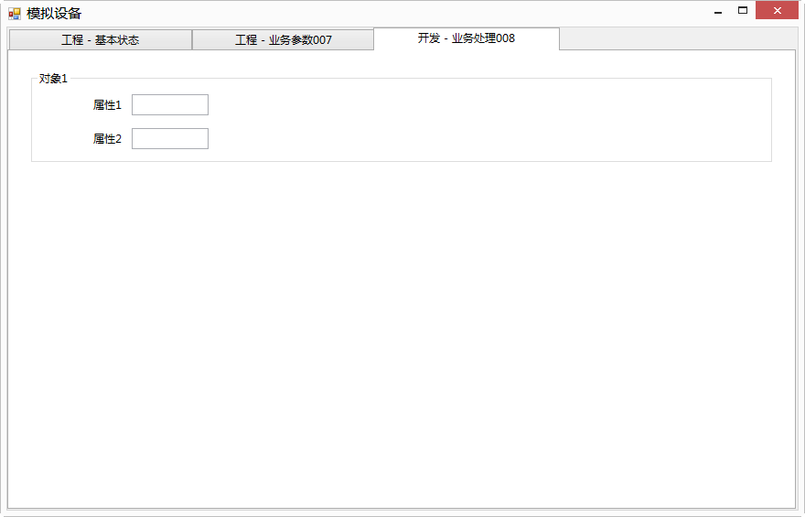

日志
半天

